6+

Потаповский отдел
МБУК ВР «МЦБ» имени М.В. Наумова

Час памяти

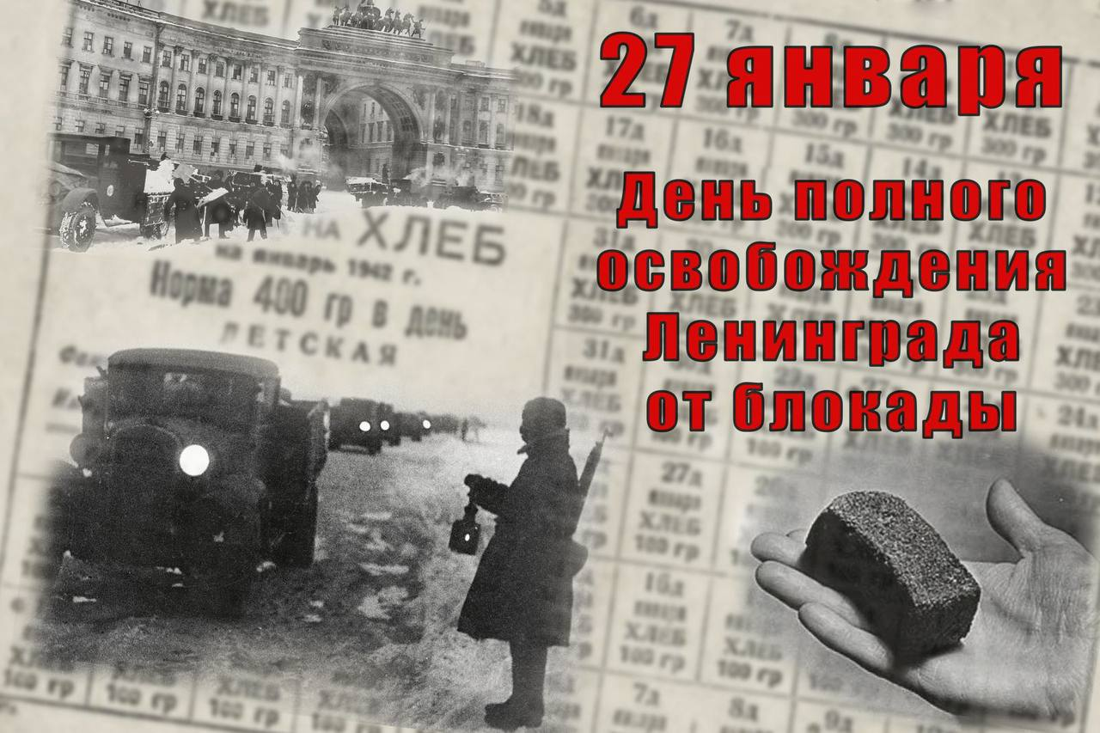

«Ликуй, победоносный Ленинград!»

Составила: заведующий
Потаповским отделом
Дубова С.А.

х. Потапов

25 января 2023 год
Дата проведения: 25 января 2023 года
Время проведения: 16.00.
Место проведения: Библиотека

Час памяти
«Ликуй, победоносный Ленинград!»
Цель:
Расширить знания учащихся о блокаде Ленинграда, как героической и трагической странице в истории Великой Отечественной войны.
Задачи: Воспитание гражданской ответственности, чувства достоинства, уважения к истории и культуре своей страны; воспитание чувства сострадания и гордости за стойкость своего народа в период блокады Ленинграда
Библиотекарь:
22 июня 1941 года фашистские захватчики напали на нашу Родину. За 3-4 месяца они хотели захватить всю территорию СССР до Уральских гор.
Фашисты говорили, что Москва – это сердце России, а Ленинград ее душа. Поэтому один из основных ударов они направили на город с целью стереть его с лица земли.
Враг рвался к Ленинграду. Жители города вышли на строительство оборонительных укреплений. Общая протяженность вырытых окопов составила 1000 км. Несмотря на героические усилия Красной Армии к осени 1941 года город оказался в кольце. С 8 сентября 1941, когда немцы захватили Шлиссельбург, началась 900-дневная блокада Ленинграда.
Сегодня мы проводим мероприятие по книге Алеся Адамовича и Даниила Гранина «Блокадная книга». Это мероприятие посвящается защитникам и жителям блокадного Ленинграда.
Санкт-Петербург назывался Ленинградом с 1924 по 1991 год.
27 января в истории нашей страны важная дата – это день полного освобождения Ленинграда от блокады.
В августе 1941 года город Ленинград оказался в блокаде.
Как вы понимаете слово «Блокада»? То есть город оказался в кольце фашистов. Связь города со страной по суше прервалась. На момент установления блокады в Ленинграде находилось 2 миллиона 544 тысячи человек, в том числе около 400 тысяч детей… 900 чёрных блокадных ночей опустились над городом. 8 сентября 1941 года кольцо блокады замкнулось.

- Ребята, из каких источников мы можем узнать о блокаде Ленинграда?
- Мы обращаемся к «Блокадной книге» Даниила Гранина и Алеся Адамовича. Эта книга особенная, она написана на основе воспоминаний тех людей, которые жили в блокадном Ленинграде. Авторы книги разыскивали по всей стране людей, которые прошли испытания, записывали их воспоминания.
- Какой период Великой Отечественной войны предстаёт перед читателями «Блокадной книги»?
- Обратимся к страницам «Блокадной книги».
Учащиеся: «В блокадном городе к началу войны проживал директор Архива Академии наук СССР Георгий Алексеевич Князев. У него ноги были полупарализованы, ходить было трудно, из дома на работу и обратно перемещался он в коляске. Более дальние поездки были редки. Архив Академии наук находился в 80 метрах от дома, где жил историк. В сущности, этот отрезок пути и составлял главный путь Г.А. Князева всю блокаду, это был тот кусок, кусочек города, который он мог видеть, тот крохотный радиус, на котором развёртывалась для него война – блокада, обстрелы, бомбёжки, голод, эвакуация.
Записки Князева с ранних лет посвящены были – давно и постоянно – одному вопросу: куда идёт человек, человечество? Теперь это записки ленинградца, который ещё не знает, какая судьба ждёт город и его жителей в ближайшие месяцы, но который в первые же дни войны понял: «Нам много придётся пережить – это ясно».
Вспоминает историк Георгий Алексеевич Князев:
«Вечер. Вот уже два раза поднимались к нам из квартиры Карпинских предупредить о тревогах. Во второй раз сообщили, что где-то было слышно падение сброшенной бомбы. Я так устал за день, что не стал спускаться вниз. Самое подходящее чтение во время тревог! Я читаю всемирную историю, пишу вот эти строки. Но не скрою, что – когда начинается чуть заметное дрожание пола под ногами от вибрации воздуха при пролёте поблизости самолётов – невольно настораживаешься, болезненно ощущаешь эти чуть заметные толчки. Напрягаешь слух, не стреляют ли зенитки с морских судов на Неве. Нет, стёкла не дребезжат в окнах, значит, покуда вражеские самолёты не летают ещё в том квадрате, где мы живём. Но всё-таки мы наготове, я сижу в фуражке, в калошах, рядом пальто. На всякий случай!.. И сидим мы не в столовой, а в передней, где нет окон, а только двери. Над нами чердак, мы живём в верхнем, в третьем, а если считать подвал, то в четвёртом этаже. Поэтому иногда невольно посматриваешь на потолок.
Днём все эти воздушные тревоги, артиллерийские обстрелы проходят менее заметно. На службе ни я, никто не уходит со своих рабочих мест. Я даже не мог прогнать своих сотрудников, которые не были дежурными в тот злополучный день, когда Ленинград обстреливался из дальнобойных орудий и горела уже ярким пламенем часть здания Сената. А вот вечером или ночью и бомбёжку, и обстрел переживать приходится более нервно-напряжённо. Вчера, насмотревшись на зарево пожаров, я не решился раздеться на ночь и спал одетым, просыпаясь мгновенно от какого-нибудь даже малейшего содрогания дома.»
Библиотекарь: Какие эпизоды книги тронули вашу душу? (ответы)
Библиотекарь: О каких ещё страницах из «Блокадной книги» вам хотелось бы рассказать? ответы
Учащиеся: «Многие жители не перенесли первой зимы. Они умирали в промёрзших домах, падали без сил у станков. Придёт человек домой. Окна заклеены полосками бумаги крест на крест, чтобы стёкла не разбились от взрывной волны. Холодно, потому что нет электричества, нет отопления, нет воды. Печка «буржуйка». Пока её топишь – тепло, перестаёшь топить – холодно. Дров было очень мало. На топливо разбирали разбомблённые дома, мебель…»
Блокадница

Война, блокада, санный путь,
Бредет старуха за водицей.
Шаль прикрывает плат и грудь.
А взгляд ночами этот снится.
Дорога длинная к Неве-
Полжизни прямо и обратно.
Все предоставлено судьбе,
И добредет ли непонятно.
Слеза от холода бежит,
По изможденной черной коже.
Она голодна, не спешит,
Быстрей она уже не может.
Ведет тропинка через мост,
Чернеет трупик из сугроба.
Для многих здесь такой погост,
А вон и два! Замерзли оба.
А дома холод, пустота…
В буржуйке дотлевает пепел.
Сгорела мебель. Нищета.
Лишь лик вождя все так же светел.
А завтра хлебушка дадут,
Но добредет ли, я не знаю,
Но знаю, выстоят! Сомнут,-
Фашистов эту злую стаю!
Сергей Перевязко
Учащиеся: «Дети работали на заводах и фабриках, встав за станки. Бывали случаи, когда дети не доставали до станка, и им под ноги подставляли скамеечку. Они знали, что своей работой помогают фронту. Девочки вместе с мамами и старшими сёстрами собирали посылки для бойцов, вязали варежки, носки; помогали в госпиталях, разбирали письма на почте.
- С наступлением холодов пришли другие бедствия. В конце ноября ударили морозы до минус 40 градусов. Замёрзли водопроводы и канализационные трубы, жители остались без воды. Вскоре подошло к концу топливо, перестали работать электростанции, в доме погас свет. Ленинградцы стали устраивать в комнатах железные печки – времянки, выводя трубы в окно. В них жгли стулья, шкафы, диваны. Люди надевали на себя всё, что у них было. Целые семьи гибли от холода и голода.
-За ноябрь 1941 года от голода погибло 11 тысяч человек, в декабре 1941 года – 53 тысячи человек. В январе и феврале 1942 года – 200 тысяч человек.
Голод убивал людей. И душа, и вера, и психика подвергались испытанию голодом.»
Блокадный Ленинград

По Ленинграду смерть метет,
Она теперь везде,
Как ветер.
Мы не встречаем Новый год –
Он в Ленинграде незаметен.
Дома –
Без света и тепла,
И без конца пожары рядом.
Враг зажигалками дотла
Спалил
Бадаевские склады.
И мы Бадаевской землей
Теперь сластим пустую воду.
Земля с золой,
Земля с золой –
Наследье
Прожитого года.
Блокадным бедам нет границ:
Мы глохнем
Под снарядным гулом,
От наших довоенных лиц
Остались
Лишь глаза и скулы.
И мы
Обходим зеркала,
Чтобы себя не испугаться…
Не новогодние дела
У осажденных ленинградцев…
Здесь
Даже спички лишней нет.
И мы,
Коптилки зажигая,
Как люди первобытных лет
Огонь
Из камня высекаем.
И тихой тенью
Смерть сейчас
Ползет за каждым человеком.
И все же
В городе у нас
Не будет
Каменного века!
Кто сможет,
Завтра вновь пойдет
Под вой метели
На заводы.
… Мы
не встречаем Новый год,
Но утром скажем:
С Новым годом!
Ю. Воронов 31 декабря 1941 года
Библиотекарь: Страшно читать такие страницы:
«В зиму обычной стала картина: везут покойников. Груды тел лежали в прачечных, в подвалах домов, во дворах. Кто имел хоть какие-то силы, привязывал умерших родственников на санки и вёз их хоронить.»
-Вспоминает врач Майя Яновна Бабич: «…Это было в начале января. Приходит на квартиру ко мне мой школьный приятель Толя. Это такой поэт был, витал в облаках, говорил о проблеме «быть или не быть?» Вот приходит – лицо серо-зелёное такое. Глаза совсем вытаращенные, и говорит: «У тебя не сохранился твой кот?» А у нас кот был. Я говорю: «Ну что ты! А что?» - «А мы бы хотели его съесть!» Мама и бабушка у него лежали. И вот он ушёл. Он был такой ужасный, грязный, тощий. Ушёл, качаясь! Через неделю-другую я пошла к нему домой. Он жил в коммунальной квартире. Я захожу к нему в комнату.
Темно. И они все трое лежат мёртвые: бабушка, мать и он. В комнате холод. «Буржуйку, видно, топить сил не было. И все умерли. Мне стало страшно.»
-Ленинградцы вспоминают о том, что «в перечне блокадной еды всякое можно найти – конопляные зёрна от птичьего корма, и самих канареек, и дроздов, и попугаев, собирали мучной клей от обоев, извлекали его из переплётов книг, вываривали приводные ремни, ели кошек, собак, ворон, потребляли всякого рода технические масла, использовали олифу, лекарства, специи, вазелин, глицерин… Список этот длинный, удивительный по своей изобретательности. Например, одна женщина варила и съела шубу из сусликового меха.»
Учащиеся: Из дневника Эпштейн Ольги Ефимовны: « На рынках стали траву разную продавать – по 30-49 рублей за сто граммов щавеля просят, а то и хлеб им давай. Я купила крапивы и сварила щей, а на следующий раз лебеду сварила. До чего голод довёл людей, смотришь. На вид приличная дама, нагнувшись, щиплет травку и кладёт в рот, как коза.»
- «Но настоящей трагедией была потеря карточек. Особенно если в начале месяца и особенно если карточек лишалась вся семья. Потерявший их мог считать себя убийцей всей семьи. «Я крикнула так, что остановился трамвай»,- вспоминает Анна Викторовна Кузьмина. Рука вернулась к карману, а там- ни кармана, ни карточек… Крик был такой, что остановился трамвай, подошла какая-то женщина, предложила ехать с нею. Эта незнакомая женщина из столовой и подкормила 14-летнюю Аню, её сестрёнку и мать и несколько дней какими- то остатками щей, какими-то крохами.»
- «Смерть в городе стала повседневностью. Солдаты, моряки, сами полуголодные, бились, истекая кровью, на «Невском пятачке», рвались к железной дороге, которая обеспечила бы Ленинграду полноценное снабжение, вернула бы силу голодающим, истощённым людям. Ледяная трасса через Ладогу, открывшаяся в конце ноября, в декабре стала давать какие-то продукты и надежду. Снова появилась возможность эвакуировать людей, хотя для людей истощённых, больных маршрут был тяжелейший, и многие погибали по пути к жизни. Вплоть до лета 1942 года голод косил людей, даже когда стало полегче: у многих слишком далеко зашла дистрофия… Ленинградцам надо было ходить на завод, работать, дежурить на крышах, спасать оборудование, дома, своих близких – детей, отцов, мужей, жён, обеспечивать фронт, ухаживать за ранеными, тушить пожары, добывать топливо, носить воду, возить продовольствие, снаряды, строить доты, маскировать здания.»
Библиотекарь: В блокадном Ленинграде жила Ольга Фёдоровна Берггольц. Мы не можем сегодня не вспомнить это имя.
(Рассказ об О.Ф.Берггольц, её стихотворениях о блокаде.)
(Просмотр видеофильма - О.Берггольц читает стихотворение «Нам от тебя теперь не оторваться…»)
Библиотекарь: Итак, событием в общественной жизни страны стало появление главного документального труда Д.Гранина – «Блокадной книги», которая создавалась с 1977 по 1981 годы совместно с А.Адамовичем, основанной на подлинных свидетельствах, письменных и устных, жителей осаждённого Ленинграда, полной раздумий о цене человеческой жизни.
- Какие события отобразили авторы в «Блокадной книге»?
- Кто является героем произведения?
- Как вы думаете, откуда же ленинградцы брали силы, чтобы выжить?
- Почему авторы обратились к этой теме?
- Для чего нам сегодня надо помнить о событиях тех далёких дней?
- Мы познакомились ещё с одной героической страницей истории Великой Отечественной войны.
Познакомились с трагической судьбой ленинградцев. Вы увидели, как проявляется мужество и патриотизм, гордость, преданность и любовь к Родине. Помните о тех днях.
Ленинградский салют
В холода, когда бушуют снегопады,
В Петербурге этот день особо чтут, –
Город празднует День снятия блокады,
И гремит в морозном воздухе салют.
Это залпы в честь свободы Ленинграда!
В честь бессмертия не выживших детей…
Беспощадная фашистская осада
Продолжалась девятьсот голодных дней.
Замерзая, люди близких хоронили,
Пили воду из растопленного льда,
Из любимых книжек печь зимой топили,
И была дороже золота еда.
Ели маленький кусок ржаного хлеба
По чуть-чуть… Никто ни крошки не ронял.
И бомбёжка вместо звёзд ночного неба…
И руины там, где дом вчера стоял…
Но блокаду чёрных месяцев прорвали!
И когда врага отбросили назад,
Был салют! Его снаряды возвещали:
– Выжил! Выстоял! Не сдался Ленинград!
От усталости шатаясь, ленинградцы
Шли на улицы, и слышалось: «Ура!»
И сквозь слёзы начинали обниматься, –
Всё! Закончилась блокадная пора!
Есть салют у нас весной – на День Победы,
Он цветами красит небо всей стране,
Но особо почитают наши деды
Тот салют в голодно-белом январе… Т. Варламова
Используемая литература:
О.Бергольц.Страницы дневника
И.Старикова.Эвакуация
А.Соскина. Месяцы Блокады
З.Нечаева. В кольце блокады
Е.Рывина. Ночь ,1942
А.Адамович. Блокадная книга. Книга 1.2005 г.
Виноградов А.В., Плейжер А. Битва за Ленинград в судьбах жителей города и области (воспоминания защитников и жителей блокадного города и оккупированных территорий). Издательство Санкт-Петербургского университета, 2005г.

